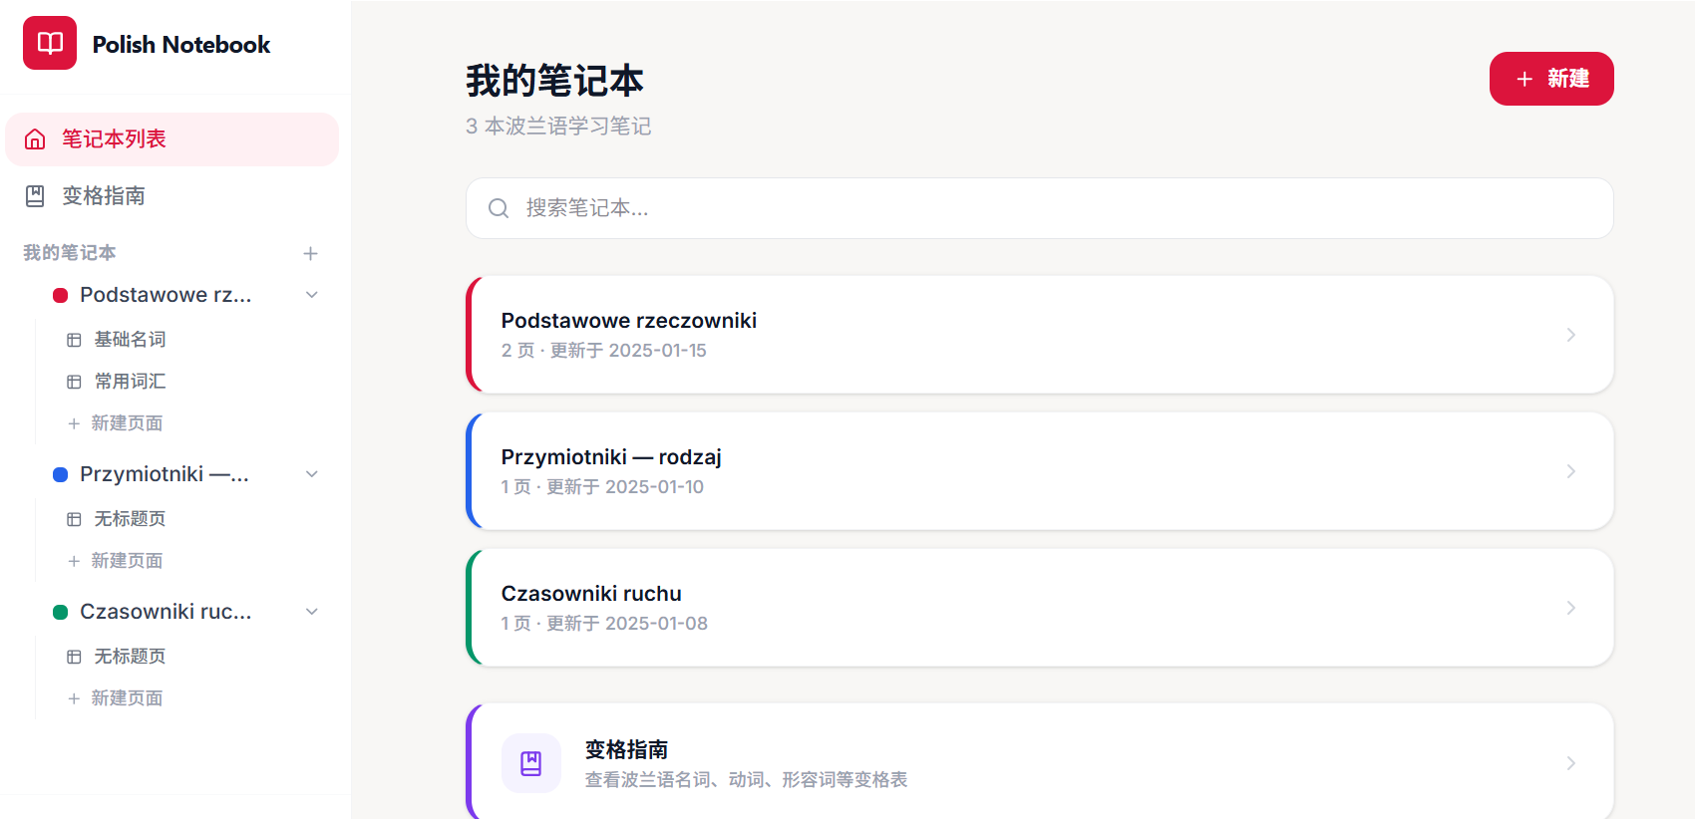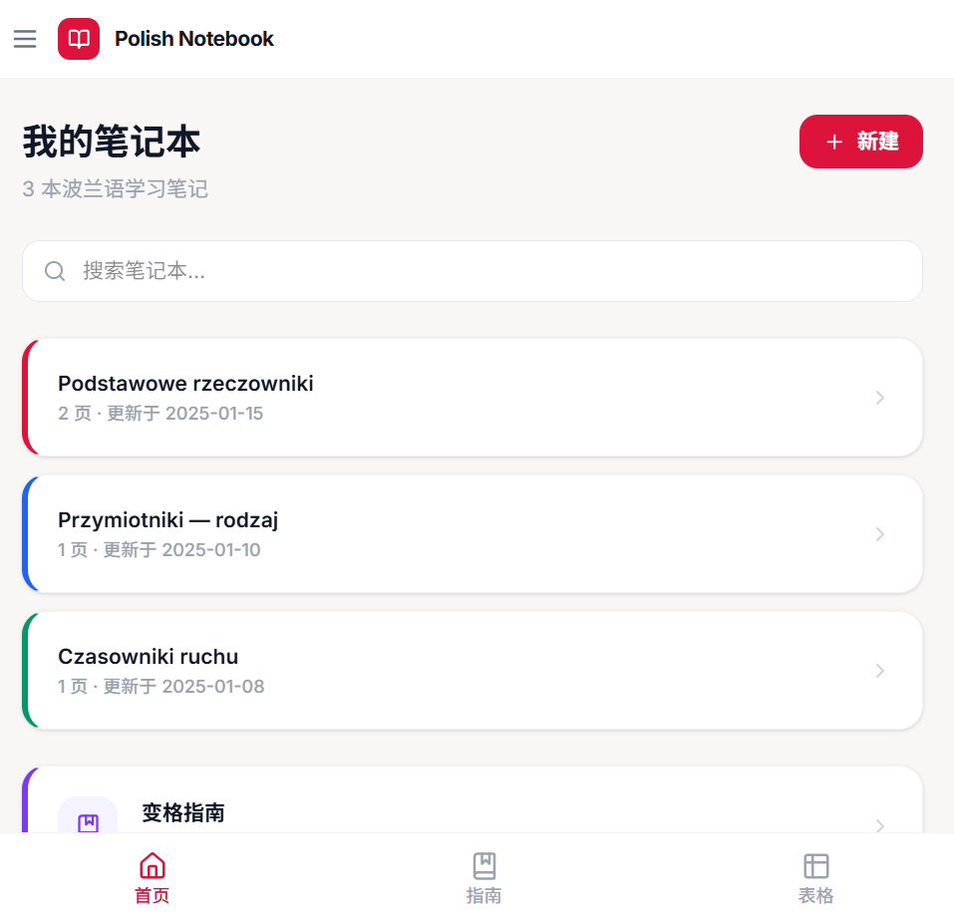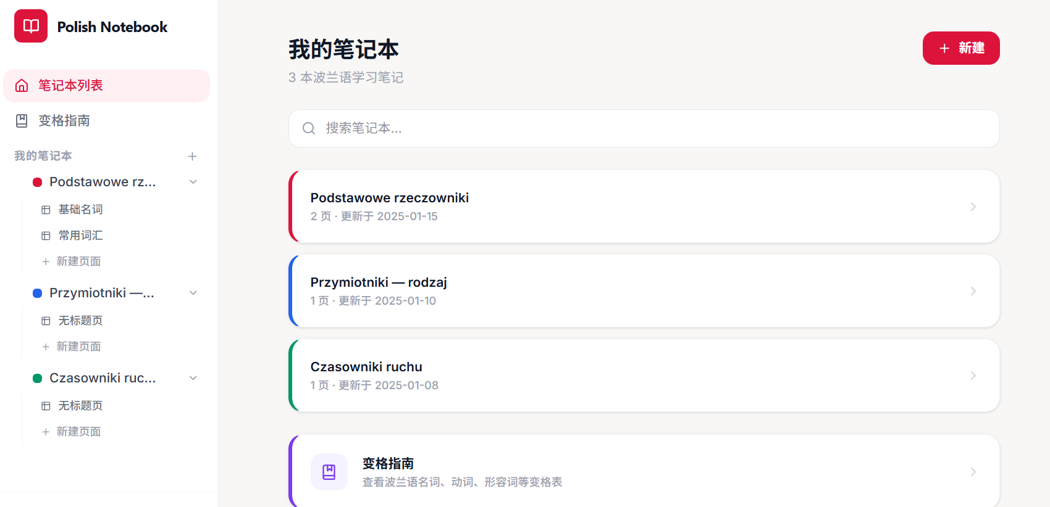

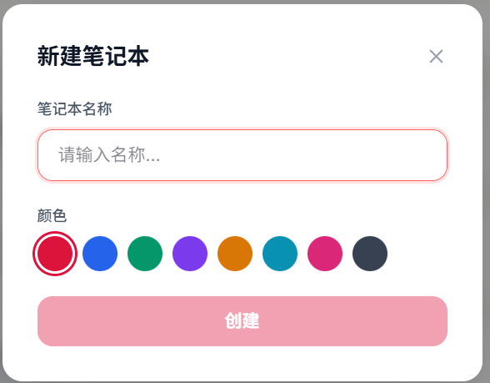


我的笔记本页面
根据。。。 Tsx 文件
全局为auto layout, 适用移动端， web端
1.新建笔记本：点击「+ 新建」→弹出模态框如图三所示→输入名称，选择颜色→确认→列表顶部新增→自动跳转至笔记本内（空状态，无页）→名称为空禁用确认；重名提示"已存在"
2.删除笔记本 点击笔记本卡片上的「⋮」→「Delete」→弹出二次确认→确认后删除所有关联Sheet/Row→列表刷新→删除中若失败，Toast提示并回滚
3.重命名笔记本→双击笔记本名称→变为可编辑输入框→失焦或回车保存→空名称恢复为"Untitled"
4.笔记本排序 长按/拖拽笔记本卡片 拖拽排序（Web：鼠标悬停显示拖拽手柄（⋮⋮）→ 按住拖动；移动端：长按手柄区域 0.3s → 拖动）
5.第一张图片为带侧面边栏， 这个侧边栏一直固定在左侧，即使切换页面也固定左侧， 第二张图片为当使用移动端，或者web端浏览器宽度较小的情况下，侧边栏会隐藏， 同时 上端polish notebook 旁边会出现三条横线按钮，点击按钮则侧边栏出现
6.侧边栏如图一所示， 包含所有新建笔记本和笔记本里创建的页面和变格指南，
7.侧边栏点击变格指南跳转到变格指南页面
8.点击笔记本下面的也页面，跳转到页面
9.侧边栏点击新建页面→ 点击「+ New Page」→ 在当前笔记本下新增Sheet → 默认标题为"无标题页" → 表格包含1行表头 + 1行空数据 → 默认列：[单词(主格)/原形]、[翻译]
10.侧边栏登录/注册→ 点击登录/注册按钮， 出现登陆注册页面
11.补充：登录注册页面】 - 截图见图4 - 需求： 1. 点击侧边栏“登录/注册” → 跳转到 `/login` 页面（非弹窗！是独立页） 2. 页面布局：居中卡片式，含 Tab 切换（登录 / 注册） 3. 登录表单字段：邮箱、密码、"记住我"、"忘记密码？" 4. 注册表单字段：邮箱、密码、确认密码5. 底部有 "使用 Google 登录" 按钮（shadcn 的 `<Button variant="outline">`） - 技术要求：表单校验用 React Hook Form + Zod；提交后 mock 成功跳转 回我的笔记本首页
12：变格指南页面：参考图片
1.下面名词列表前加一列翻译， 翻译三个例子， 名词变格包含：单数主格，单数属格，单数与格，单数宾格，单数工具格，单数方位格，单数呼格，复数主格，复数属格，复数与格，复数宾格，复数工具格，复数方位格，复数呼格，

2.副词，介词，连词：每种词性按类别10个例子，例子都加上翻译，
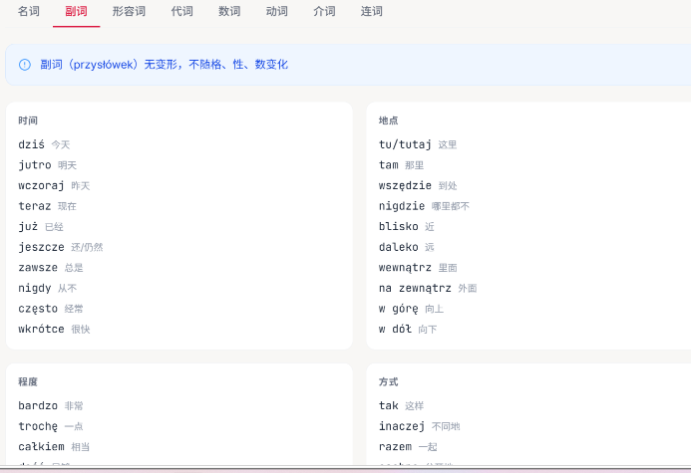
，3.动词的波兰语例子，全部都用一个动词原形来做所有的变形。一个单元格里包含三种性， 如果是阴性，则阴性单词后面加(f), 阳性后面加(m), 中性后面加（n).
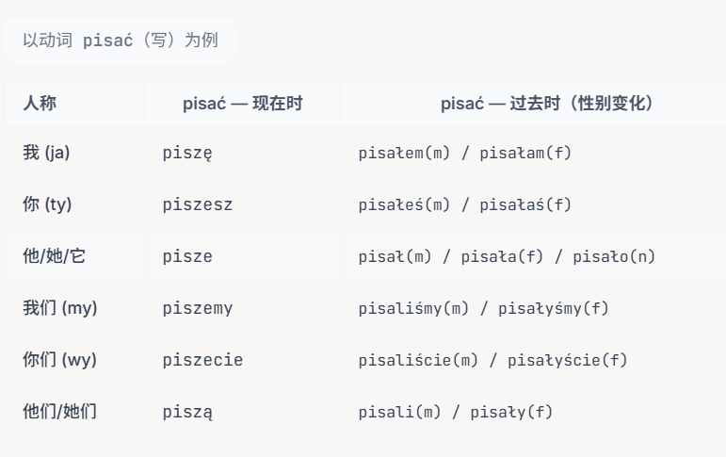
4.形容词参考image-8的表格来弄，一个单元格里包含三种性， 如果是阴性，则阴性单词后面加(f), 阳性后面加(m), 中性后面加（n).5. 指示代词和人称代词按照形容词来弄6.数词里的内容同形容词来弄

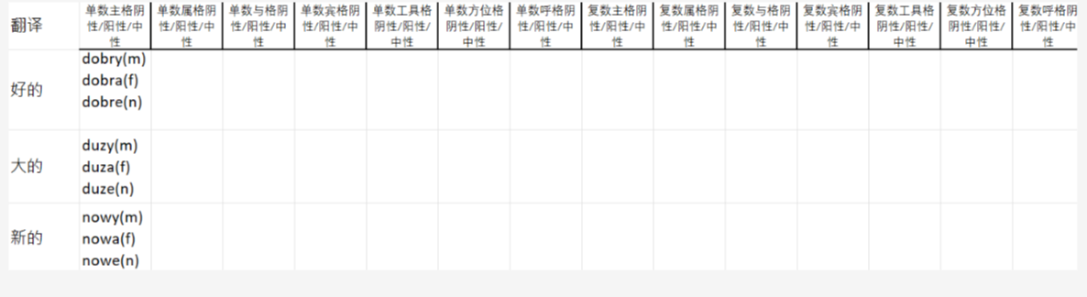
14.这是新建页面的截图
具有以下功能
页面
1）点击+ 新建页面->在当前笔记本下新增Sheet → 默认标题为"无标题页" → 表格包含1行表头 + 1行空数据 → 默认列：[翻译] [单词(主格)/原形]、
2）删除页：Web：右键点击页签→Delete；移动端：左划→Delete→弹出确认→删除该页及所有行数据 删除失败Toast提示
3）重命名页:双击页面名称→变为可编辑输入框→失焦或回车保存 空名称恢复为"Untitled"
4)复制页：Web：右键→Duplicate；移动端：左划→Duplicate 复制该页所有结构和数据 → 标题自动加"(2)"、"(3)"等
5）移动页：Web：右键→Move to；移动端：左划→Move 弹出笔记本选择器→选择目标笔记本→该页从原笔记本移除 目标笔记本无权限则禁用
6）页排序：拖拽页签，长按/拖拽页面名称 拖拽排序（Web：鼠标悬停显示拖拽手柄（⋮⋮）→ 按住拖动；移动端：长按手柄区域 0.3s → 拖动）
行列
1）增加列 点击「+ Column」 弹出列类型选择器 →从预定义列表选择 → 新增列至最右侧 已存在该类型列则提示"已添加"（备注列允许重复）
2）增加行 点击「+ Row」 在表格底部新增空白行
3）删除整列 点击列表头「⋮」→「Delete Column」 确认后删除该列及所有行的对应数据
4）删除整行 点击行首「⋮」→「Delete Row」 确认后删除该行所有数据
5）自定义列重命名 双击自定义列表头标签 变为可编辑 → 仅允许修改自定义列名称，不修改底层 case_type
6）列排序 拖拽列头
长按/拖拽页面名称 拖拽排序（Web：鼠标悬停显示拖拽手柄（⋮⋮）→ 按住拖动；移动端：长按手柄区域 0.3s → 拖动）
7）行排序 拖拽行头 拖拽排序（Web：鼠标悬停显示拖拽手柄（⋮⋮）→ 按住拖动；移动端：长按手柄区域 0.3s → 拖动）
8）冻结行列 自动冻结 弹出冻结配置面板：
• 「冻结行数」：默认1（表头）
• 「冻结列数」：默认1（翻译列）
•
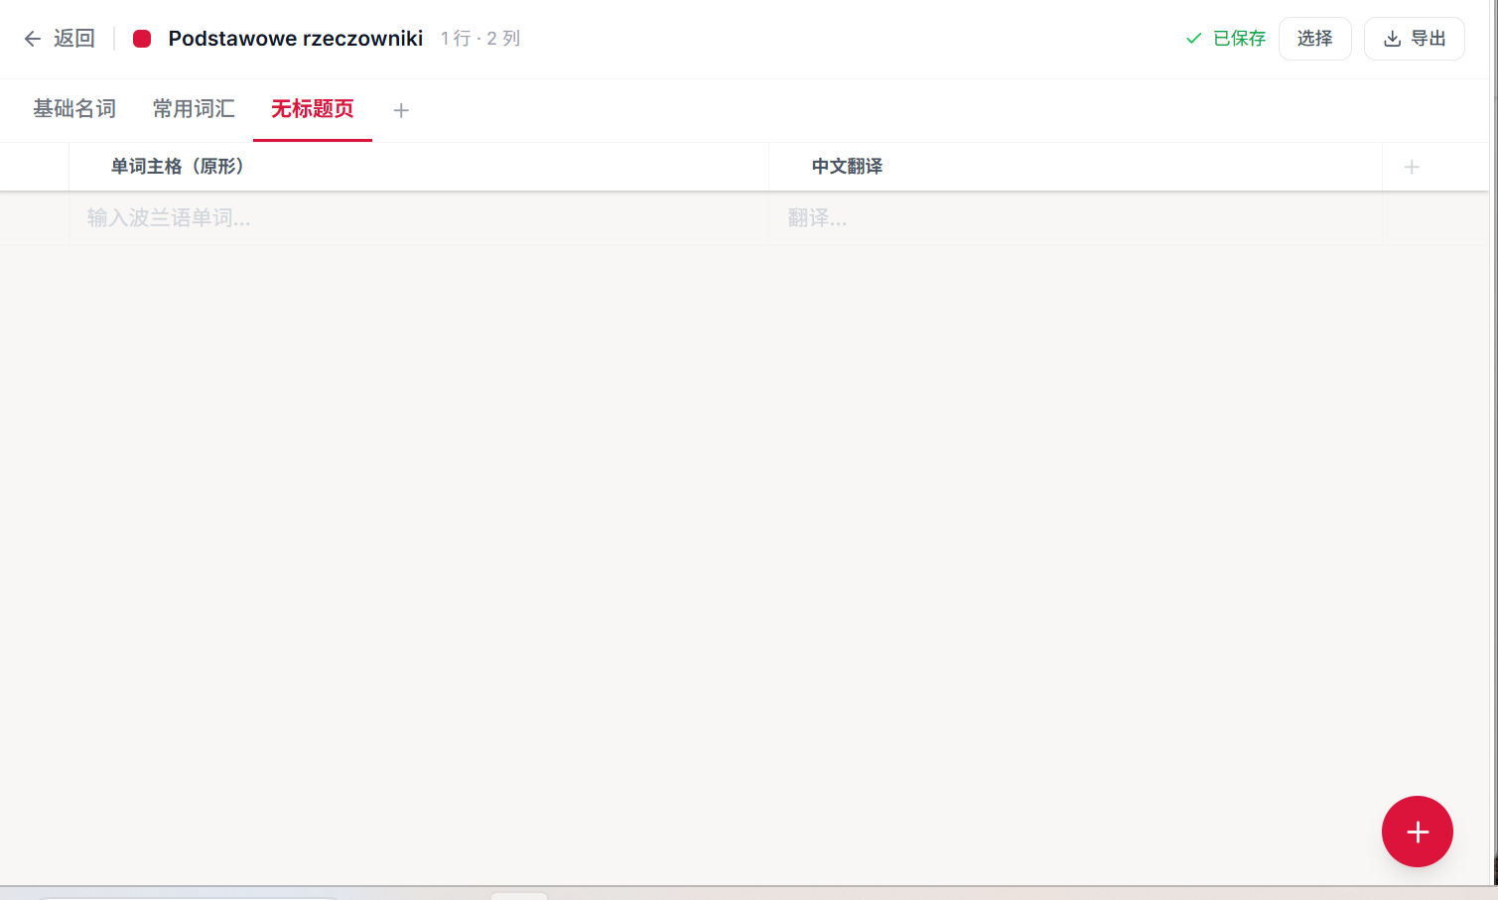

13.类列表选择器打开后，按照左边为词性，右边为点击词性后显示对应的变形， 按照如下 . WORD FORM SELECTOR (Modal/Panel) - Two-column layout panel. - Left column: Vertical list of word types (名词, 动词, 形容词，代词， 数词，副词，介词，连词). Selected state highlighted. - Right column: Grid/list showing conjugation forms based on selected word type. - content for 名词: 单数主格 ，单数属格 ，单数与格 ，单数宾格， 单数工具格 ，单数方位格 ，单数呼格， 复数主格 ，复数属格， 复数与格， 复数宾格， 复数工具格 ，复数方位格 ，复数呼格. - content for形容词: 单数主格阴性/阳性/中性 ，单数属格阴性/阳性/中性， 单数与格阴性/阳性/中性 ，单数宾格阴性/阳性/中性 ，单数工具格阴性/阳性/中性 ，单数方位格阴性/阳性/中性， 单数呼格阴性/阳性/中性， 复数主格阴性/阳性/中性， 复数属格阴性/阳性/中性 ，复数与格阴性/阳性/中性， 复数宾格阴性/阳性/中性， 复数工具格阴性/阳性/中性， 复数方位格阴性/阳性/中性 ，复数呼格阴性/阳性/中性， content for代词: 单数主格阴性/阳性/中性， 单数属格阴性/阳性/中性， 单数与格阴性/阳性/中性， 单数宾格阴性/阳性/中性 ，单数工具格阴性/阳性/中性 ，单数方位格阴性/阳性/中性， 单数呼格阴性/阳性/中性， 复数主格阴性/阳性/中性 ，复数属格阴性/阳性/中性， 复数与格阴性/阳性/中性， 复数宾格阴性/阳性/中性， 复数工具格阴性/阳性/中性， 复数方位格阴性/阳性/中性， 复数呼格阴性/阳性/中性.
再加一个自定义列，列名由用户自定义名字，类列表选择器中所有的阴性/阳性/中性，都在一个选择里， 不要拆分成三个。

